ОТЕЛЬ КАЛИСТО СОЗОПОЛ

Отель Калисто является новым способом для отдыха современного человека. Отличная комбинация динамизма и спокойствия. Гармоничное сочетание качественного строителства, отличной локации и функционального распределения, роскоши и удобства.

Отель Калисто разположен в одном из самых новых и современных южных кварталов артистичного курортного города Созополь, в непосредственной близости к одному из самых больших городских пляжей – Хармани. Коммуникативный, легко доступный, на расстоянии в 50 метров от песочного пляжа. Аэропорт находится на расстоянии 45 км, город Бургас – 35 км.

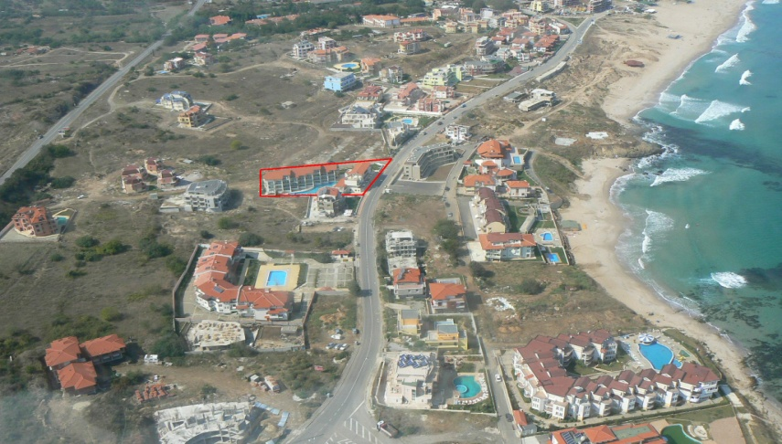

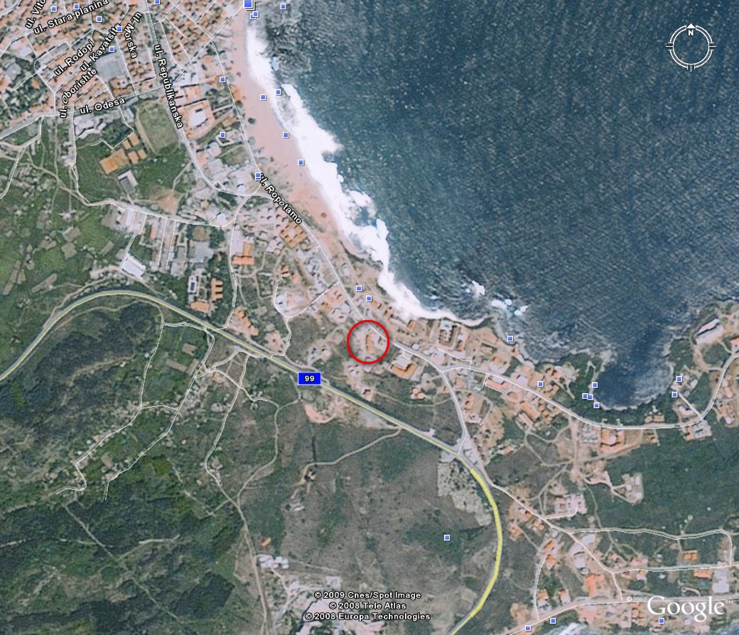
Отель Калисто – новый современный трёхэтажный комплекс, который состоит из двух корпусов. Отель был введён в эксплуатацию в сезон 2008г. В отеле имеются болшой бассейн, детская игровая площадка, лобби-бар, ресторан, фитнес-центр, сауна. Отель относится к категории 3+ звезды и работает круглогодно.

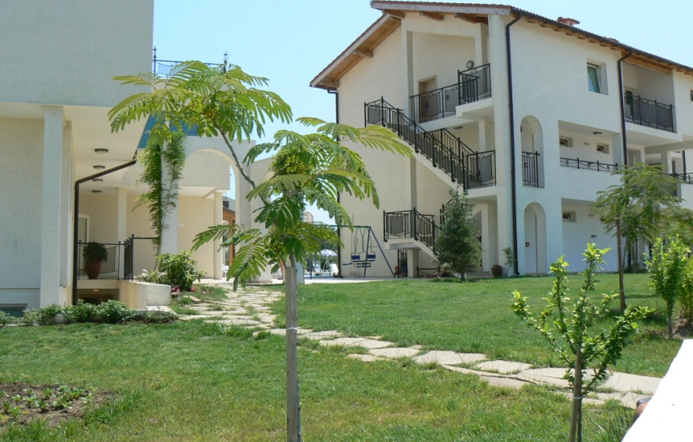

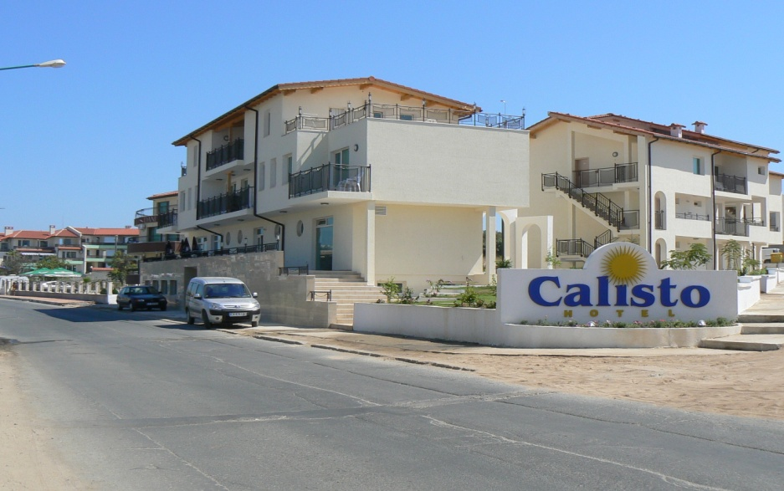

Отель Калисто имеет общую площадь 3583 кв.м, участок – 1710 кв.м. и располагает следующей базой:
● номера с 2-мя кроватями, ванная и туалет, террасы и возможность использовать дополнительную кровать - 18 шт.
● апартаменты 2+2, с 1-ой спальной комнатой, холл, ванная с туалетом, 2 террасы, и возможность использовать дополнительную кровать - 2 шт.
● апартаменты 4+2, с 2-мя спальными комнатами, холл, 2 ванные с туалетами и возможность использовать 2 дополнительные кровати - 2 шт.
● мезонети 4+2, с 2-мя спальными комнатами, холл, 3 ванные комнаты с туалетами, кухня, 4 террасы, и возможность использовать 4 дополнительные кровати - 4 шт.
● студия 2+2 , с 2-мя спальными комнатами, ванная и туалет, террасы, и возможность использовать одну дополнительную кровать - 1 шт.
Общее количество мест в отеле 125 шт., из которых 84 шт. основные кровати, 41 шт. Дополнителные польноценние кровати.

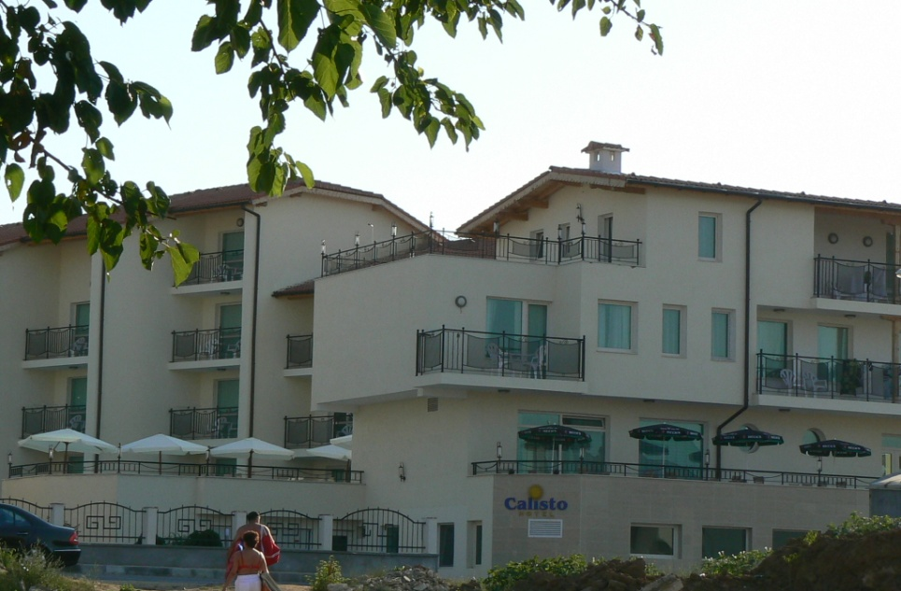

Отель располагает следующими обслуживающими объектами:
- Ресторан с 2-мя закрытыми залами (66 мест) и 2 террасы – с видом на море и с видом на бассейн и на внутренний двор(40 мест )
- Полностью обустроенная просторная кухня, оборудованная по европейским требованиям и стандартам, с возможностью долгой эксплуатации.
- Лобби-бар терраса- 30 мест.
- Рецепция, отельная администрация, индивидуальные сейфы и багажное отделение.
- Современный фитнес центр, сауна, паровая баня и джакузи на двоих.
- Офис туроператора и магазин.

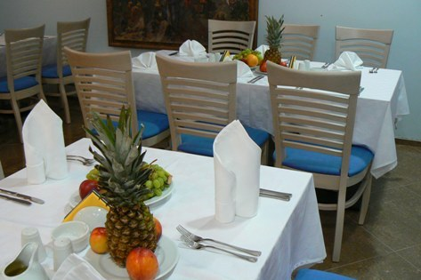

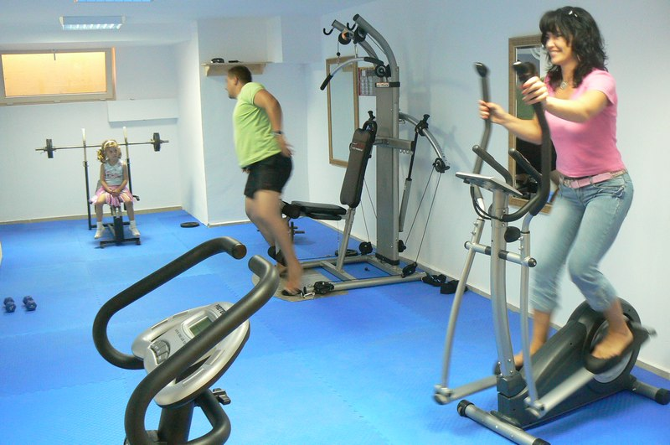

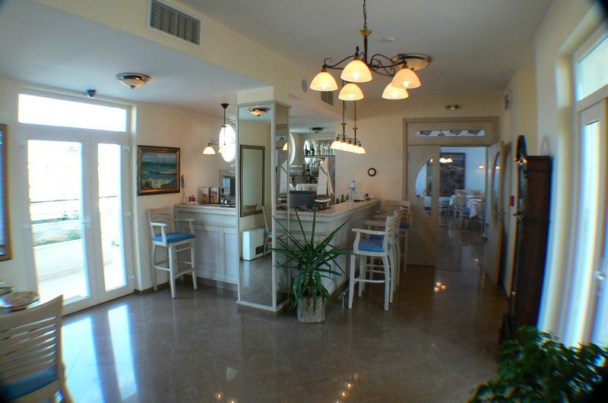

До 3 из двойных номеров , а также до ресторана и бассейна есть специальный доступ для людей с затруднённым движением. В расположении отеля есть 6-метровая моторная яхта, микробус и служебный автомобиль. Туроператор отеля предлагает огромный спектр туристических услуг.
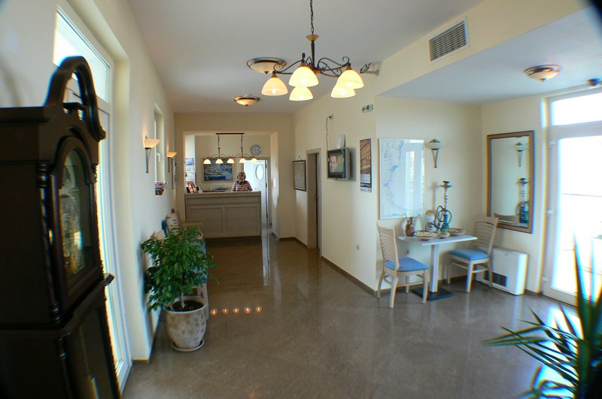

Хотите, чтобы море к Вам прийти...
Хотите, чтобы проснуться от дыхания морской пены...
Хотите утренний кофе с видом на море...

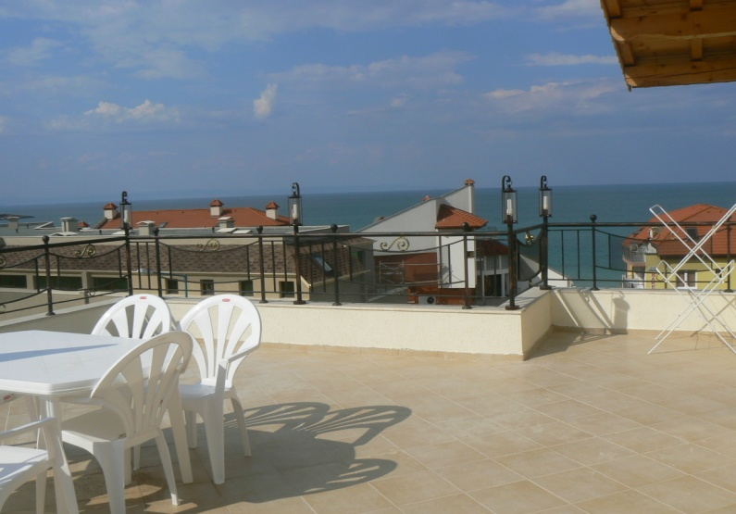

Отель построен из качественных материалов и с использованием самых новых технологий. Дизайнерские работы осуществлялись с использованием немецких систем изоляции и отделки, а также были использованы Австрийские осветительные приборы. Мебель и двери были произведены по специальному заказу из дерева. В интерьере также используется Испанский текстиль, голландские аксессуары для ванных комнат. Душевые и смесители - Идеал Стандарт. На территории отеля установлена противопожарная система.
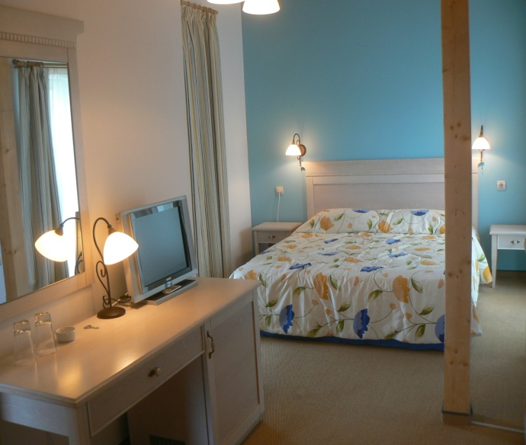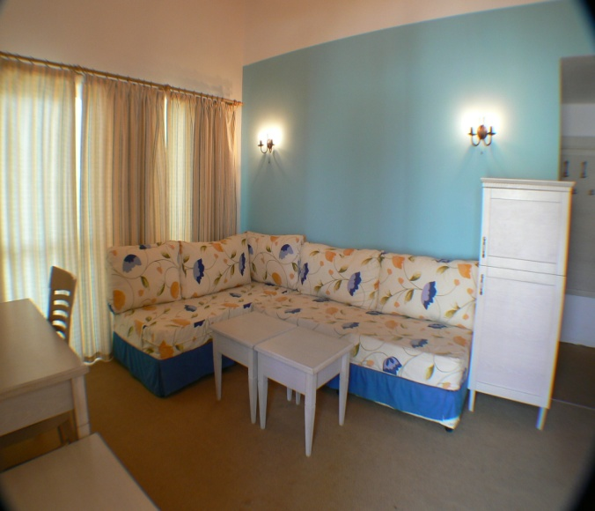

Апартаменты на последном этаже имеют самостоятельную лестницу и вход. Предлагают прекрасный вид на море!

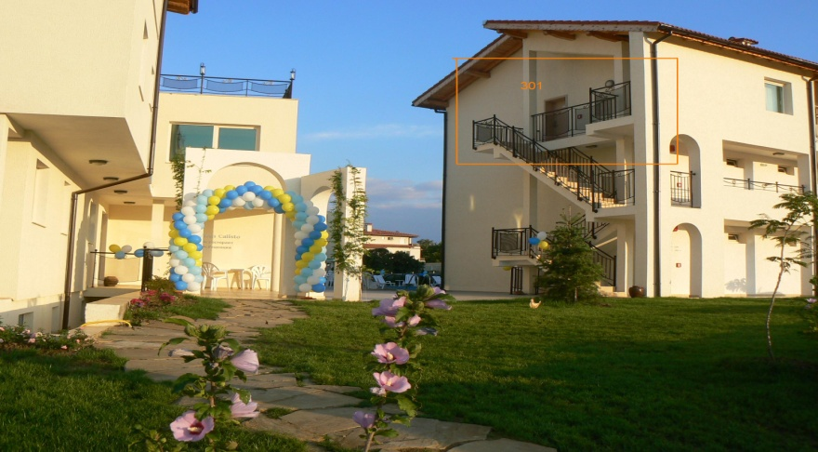

Отель Калисто располагает просторным открытым бассейном для взрослых и в частности для детей. Пространство около бассейна оборудовано шезлонгами, зонтами, столиками. На территории есть озеленённый двор с автономной системой орошения, а также детский уголок.
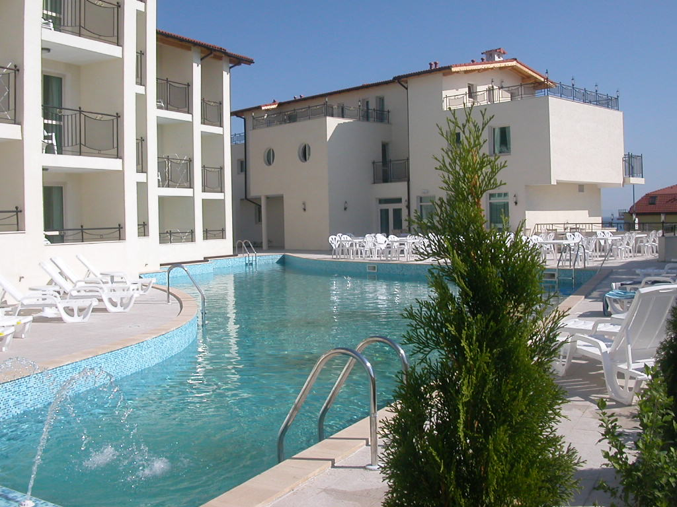

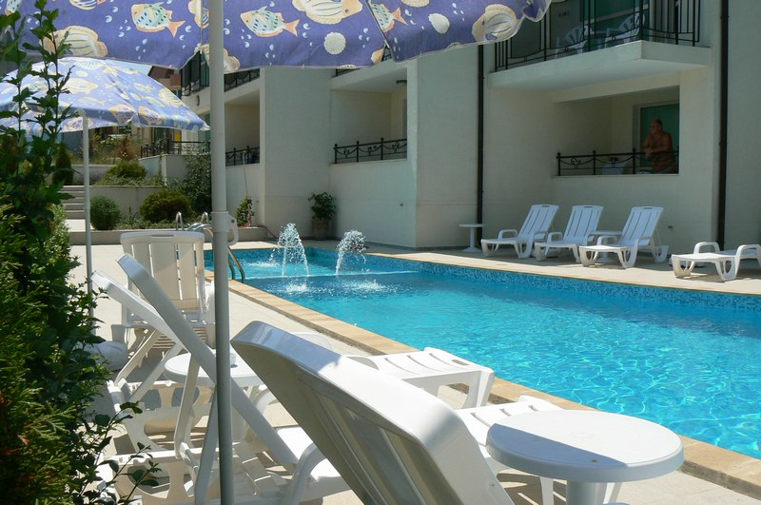

Хотите отдыхать в роскоши и удобства ...
Хотите современный и функционалный апартамент...
Хотите самые хорошие строительные материалы...

